Программа
Всероссийской научно-практической конференции
«Научное сопровождение деятельности учреждений Роспотребнадзора»
(23-25 октября 2019 года)

ПЕРВЫЙ ДЕНЬ 23 ОКТЯБРЯ 2019 Г.

Место проведения: Международный центр искусств «Главный проспект»
(г. Екатеринбург, проспект Ленина, дом 8)
Время проведения: 9:00-19:00

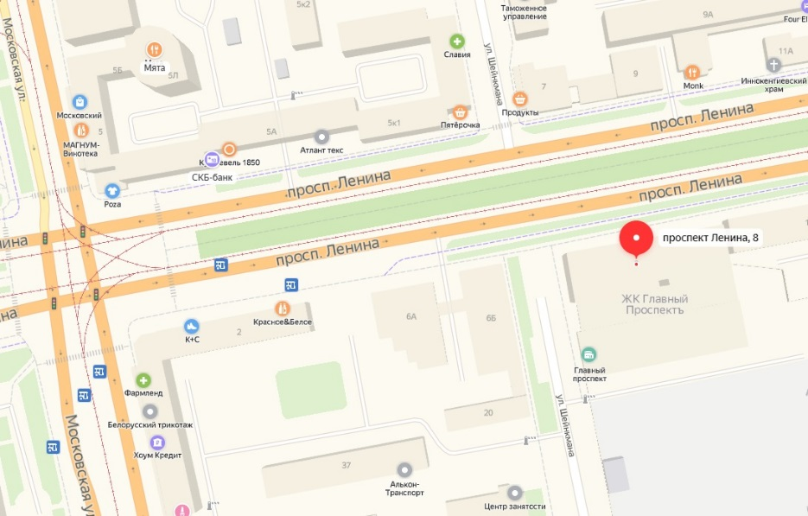

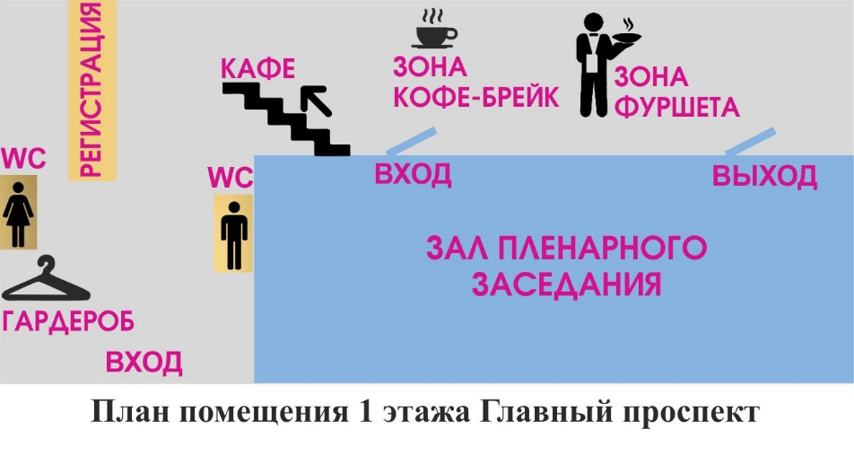

ВНИМАНИЕ! Вход на все заседания свободный после регистрации. Регистрация всех участников обязательна. Регистрация участников конференции осуществляется бесплатно. Обязательного регистрационного взноса нет. При регистрации каждый участник получает именной бейдж, который является пропуском на все научные заседания конференции.

9:00-10:00 | Регистрация участников
10:00-10:30 | Открытие конференции
10:30-12:30 | Поздравления
12:30-13:30 | Перерыв
13:30-15:45 | Пленарное заседание
15:45-16:00 | Перерыв
16:00-19:00 | Фуршет

9:00-10:00 Регистрация участников

10:00-10:30 Открытие конференции
Приветственные выступления от Федеральной службы по надзору в сфере защиты прав потребителей и благополучия человека, Аппарата полномочного представителя Президента РФ в Уральском Федеральном округе, Правительства Свердловской области, Министерства здравоохранения Свердловской области, Управления Федеральной службы по надзору в сфере защиты прав потребителей и благополучия человека по Свердловской области и др.

Награждение сотрудников ФБУН ЕМНЦ ПОЗРПП Роспотребнадзора

10:30-12:30 Выступление гостей конференции с поздравлениями

12:30-13:30 Перерыв (кофе-брейк)

13:30-15:45 Пленарное заседание
Председатели: профессор, д.м.н. Кузьмин Сергей Владимирович; к.м.н. Сутункова Марина Петровна; д.м.н. Гурвич Владимир Борисович; к.м.н. Козловских Дмитрий Николаевич; Романов Сергей Викторович

13:30-14:15
Гурвич Владимир Борисович, научный руководитель ФБУН ЕМНЦ ПОЗРПП Роспотребнадзора, д.м.н.
История, наследие и перспективы стратегических направлений научных исследований Екатеринбургского медицинского-научного центра профилактики и охраны здоровья рабочих промпредприятий

14:15-15:00
Бухтияров Игорь Валентинович, директор ФГБНУ «Научно-исследовательский институт медицины труда имени академика Н.Ф. Измерова», член-корреспондент РАН, профессор, д.м.н.
Управление профессиональным риском и профилактика профессиональных и профессионально обусловленных заболеваний у работников ведущих отраслей промышленности. Организация и развитие системы «Медицина труда».

15:00-15:45
Липатов Георгий Яковлевич, заведующий кафедрой гигиены и профессиональных болезней ФГБОУ ВО «Уральский государственный медицинский университет» Минздрава России, профессор, д.м.н.
75 лет вместе

15:45-16:00 Перерыв
16:00-19:00 Фуршет

ВТОРОЙ ДЕНЬ 24 ОКТЯБРЯ 2019 Г.
Место проведения: кинотеатр «Пассаж Синема» (г. Екатеринбург, ул. Вайнера, 9, 5 этаж)
Время проведения: 9:00 – 18:00

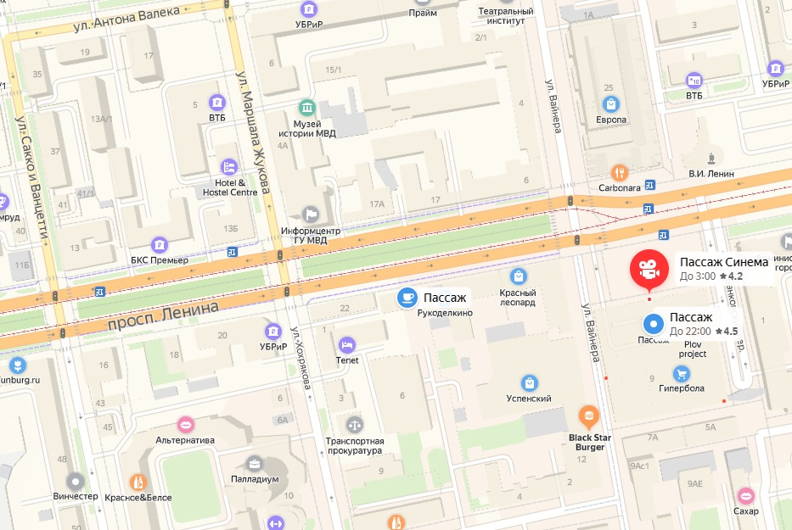

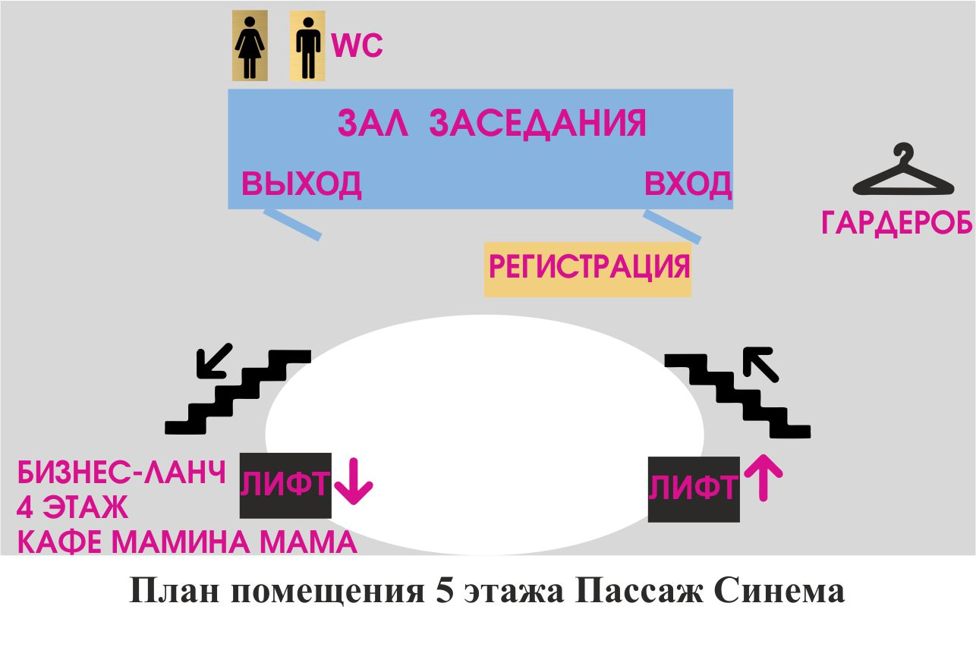

9:00-10:00 | Регистрация участников
10:00-12:45 | Начало конференции
12:45-14:15 | Перерыв
14:15-18:00 | Продолжение конференции

Председатели: д.м.н., профессор Кузьмин Сергей Владимирович; д.м.н., профессор Новикова Ирина Игоревна, д.м.н. Горбанев Сергей Анатольевич

Модератор: д.м.н. Горбанев Сергей Анатольевич

№ | Время | Доклад | Докладчик
1. | 10:00-10:15 | Взаимодействие науки и практики по повышению эффективности деятельности обеспечения санитарно-эпидемиологического благополучия населения и защиты прав потребителей | Козловских  Дмитрий Николаевич  Руководитель  Управления Роспотребнадзора по Свердловской области, к.м.н., г.Екатеринбург
2. | 10:15-10:30 | Профессиональные производственно-обусловленные заболевания работников атомной промышленности и энергетики | Бушманов  Андрей Юрьевич  Первый заместитель генерального директора  ФГБУ Государственный научный центр Федеральный медицинский биофизический центр им. А.И. Бурназяна ФМБА России, профессор, д.м.н., г.Москва
3. | 10:30-10:45 | О задачах Роспотребнадзора в реализации Федерального проекта «Чистая вода» Национального проекта «Экология» | Горбанев  Сергей Анатольевич  директор ФБУН «Северо-западный научный центр гигиены и общественного здоровья», д.м.н., г.Санкт-Петербург
4. | 10:45-11:00 | Организация деятельности территориальных органов и учреждений Роспотребнадзора в реализации национальных проектов Российской Федерации в Свердловской области | Власов  Илья Александрович  заместитель руководителя  Управления Роспотребнадзора по Свердловской области, г.Екатеринбург
5. | 11:00-11:15 | Об актуальных аспектах реализации федеральной программы «Демография на территории Сибирского федерального округа» | Новикова  Ирина Игоревна  директор ФБУН «Новосибирский НИИ гигиены» Роспотребнадзора, профессор,  д.м.н., г.Новосибирск
6. | 11:15-11:30 | Опыт совместной деятельности промышленных предприятий «УГМК – Холдинг» с ФБУН ЕМНЦ ПОЗРПП Роспотребнадзора по решению проблем санитарно-эпидемиологического благополучия и экологической безопасности населения | Копылов  Игорь Дмитриевич  начальник управления экологической безопасности  ОАО «УГМК», г.В.Пышма
7. | 11:30-11:45 | Стратегия модернизации социально-гигиенического мониторинга в целях обеспечения управления риском для здоровья населения и совершенствования риск-ориентированной модели надзорной деятельности | Ярушин  Сергей Владимирович  заведующий лабораторией социально-гигиенического мониторинга и управления рисками отдела комплексных проблем гигиены и профилактики заболеваний населения, с.н.с., ФБУН ЕМНЦ ПОЗРПП Роспотребнадзора, г.Екатеринбург
8. | 11:45-12:00 | Социально-гигиенический мониторинг как основа дистанционного управления в контроль-надзорной деятельности Роспотребнадзора | Зорина  Ирина Геннадьевна  зав. кафедрой гигиены и эпидемиологии ФГБОУ ВПО «Южно-Уральский государственный медицинский университет» Минздрава России, д.м.н., г.Челябинск
9. | 12:00-12:15 | Технологии повышения эффективности деятельности в сфере обеспечения санитарно-эпидемиологического благополучия населения и защиты прав потребителей, опыт Свердловской области | Диконская  Ольга Викторовна  заместитель руководителя  Управления Роспотребнадзора по Свердловской области, г.Екатеринбург
10. | 12:15-12:30 | Актуальные вопросы ведения социально-гигиенического мониторинга в Свердловской области | Малых  Ольга Леонидовна  начальник отдела социально-гигиенического  мониторинга  Управления Роспотребнадзора по Свердловской области, к.м.н., г.Екатеринбург
11. | 12:30-12:45 | Организация лабораторного обеспечения ведения социально-гигиенического мониторинга и контрольно-надзорной деятельности, опыт и перспективы | Чистякова Ирина Викторовна  заместитель главного врача ФБУЗ «Центр гигиены и эпидемиологии в Свердловской области», г. Екатеринбург
Перерыв 12:45-14:15
12. | 14:15-14:45 | Развитие теории комбинированной токсичности и методологии ее экспериментального и математического моделирования как основа решения актуальных задач оценки и управления многофакторными профессиональными и экологически обусловленными рисками для здоровья | Кацнельсон  Борис Александрович  Заведующий отделом токсикологии и биопрофилактики, г.н.с., ФБУН ЕМНЦ ПОЗРПП Роспотребнадзора, профессор, д.м.н., г.Екатеринбург
13. | 14:45-15:00 | Основные итоги экспериментальных исследований, оценивающих вредное действие элементных и элементно-оксидных наночастиц | Сутункова  Марина Петровна  врио директора ФБУН ЕМНЦ ПОЗРПП Роспотребнадзора, к.м.н., г.Екатеринбург
14. | 15:00-15:15 | Теоретическое и экспериментальное обоснование биологической профилактики как способа повышения устойчивости организма к вредному действию токсических факторов | Привалова  Лариса Ивановна  заведующий лабораторией научных основ биологической профилактики, г.н.с., ФБУН ЕМНЦ ПОЗРПП Роспотребнадзора, профессор, д.м.н., г.Екатеринбург
15. | 15:15-15:30 | Опыт использования и применения «омик»-технологий как современных методов диагностики нарушений здоровья, ассоциированных с воздействием факторов среды обитания | Землянова  Марина Александровна  заведующий отделом биохимических и цитогенетических методов диагностики ФБУН «ФНЦ медико-профилактических технологий управления  рисками здоровью населения», доцент, д.м.н., г.Пермь
16. | 15:30-15:45 | Цитотоксичность в экспериментах in vitro различных видов углеродсодержащих наноструктур и хризотил-асбеста | Тимербулатова  Гюзель Абдулхалимовна  Врач по общей гигиене, аспирант кафедры гигиены, медицины труда ФГБОУ ВО «Казанский государственный медицинский университет» Минздрава России, г.Казань
17. | 15:45-16:00 | Опыт взаимодействия НИИ Роспотребнадзора с территориальными органами Роспотребнадзора, хозяйствующими субъектами по направлению гигиена труда | Рузаков  Вадим Олегович  помощник директора по развитию ФБУН ЕМНЦ ПОЗРПП Роспотребнадзора, г.Екатеринбург
18. | 16:00-16:15 | «Медицина труда» и медицинское обеспечение работающего населения Свердловской области | Газимова  Венера Габдрахмановна  заведующий отделом организации медицины труда, в.н.с., ФБУН ЕМНЦ ПОЗРПП Роспотребнадзора, к.м.н., г.Екатеринбург
19. | 16:15-16:30 | Кардиоваскулярные токсические эффекты у работников медеплавильного производства, экспонированных к тяжелым металлам | Будкарь  Людмила Николаевна  заведующий НПО «Клиника терапии и диагностики профессиональных заболеваний» ФБУН ЕМНЦ ПОЗРПП Роспотребнадзора, профессор, д.м.н., г.Екатеринбург
20. | 16:30-16:45 | Результаты изучения смертности от злокачественных новообразований работающих, занятых в комплексной переработке отходов металлургии меди | Адриановский  Вадим Иннович  с.н.с. лаборатории эпидемиологии и профилактики рака отдела комплексных проблем гигиены и профилактики заболеваний населения ФБУН ЕМНЦ ПОЗРПП Роспотребнадзора,к.м.н., г.Екатеринбург
21. | 16:45-17:00 | Внезапная смерть на рабочем месте от общих заболеваний среди работников в различных отраслях экономики Республики Башкортостан | Каримова  Лилия Казымовна  г.н.с. отдела гигиены и физиологии труда ФБУН «Уфимский НИИ медицины труда и экологии человека», профессор, д.м.н., г.Уфа
22. | 17:00-17:15 | Оценка и управление рисками для здоровья различных категорий населения Свердловской области в рамках национальных проектов | Мажаева  Татьяна Васильевна  заведующий отделом гигиены питания, качества и безопасности продукции ФБУН ЕМНЦ ПОЗРПП Роспотребнадзора, к.м.н., г.Екатеринбург
23. | 17:15-17:30 | Деятельность органов и учреждений Роспотребнадзора в Свердловской области по реализации профилактических направлений обеспечения качественного и безопасного питания населения | Шелунцова  Наталья Гумаровна  начальник отдела надзора по гигиене питания Управления Федеральной службы по надзору в сфере защиты прав потребителей и благополучия человека по Свердловской области, г.Екатеринбург
24. | 17:30-17:45 | Опыт внедрения системы управления качеством и безопасностью пищевой продукции при организации питания работающих на ОАО «Святогор» | Кибардина  Лиана Степановна  специалист по охране труда ОАО «Святогор», г. Красноуральск
25. | 17:45-18:00 | Санитарно-эпидемиологический надзор за состоянием округов санитарной (горно-санитарной) охраны лечебно-оздоровительных местностей и курортов | Курочкин  Вячеслав Юрьевич  Заведующий лабораторией курортных ресурсов ФБУН ЕМНЦ ПОЗРПП Роспотребнадзора, в.н.с., к.г.-м.н., г.Екатеринбург
Подведение итогов

Секция «Медицинские технологии управления здоровьем населения»
Место проведения: ФБУН ЕМНЦ ПОЗРПП Роспотребнадзора
(г. Екатеринбург, Репина 2, 3 этаж, зал Ученого совета,)
Время проведения: 14:30 – 18:00

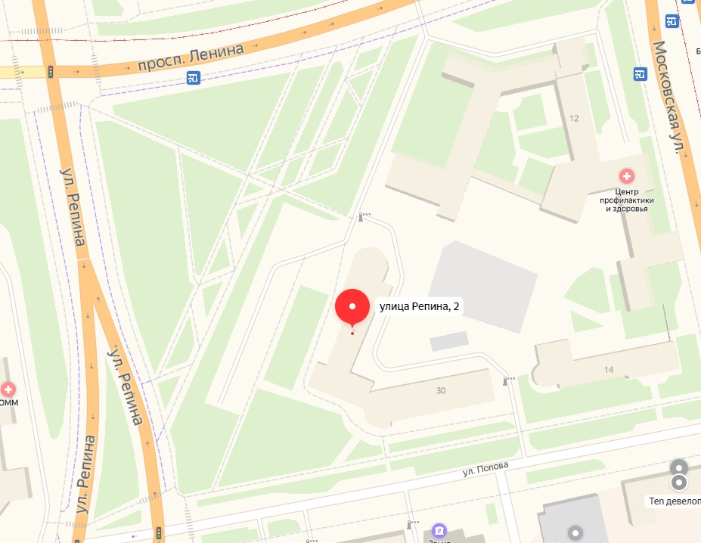

Председатели: д.м.н., профессор Бушманов Андрей Юрьевич, д.м.н. Турбинский Виктор Владиславович, к.м.н. Власова Елена Михайловна

Модератор: д.м.н., профессор Бушманов Андрей Юрьевич

№ | Время | Доклад | Докладчик
1. | 14:30-14:40 | Предикторы сердечно-сосудистой патологии у работников горнодобывающих промышленностей | Власова  Елена Михайловна  врач-профпатолог, заведующий центром профпатологии ФБУН «ФНЦ медико-профилактических технологий управления рисками здоровью населения» Роспотребндзора, к.м.н. г.Пермь
2. | 14:40-14:50 | Неспецифические психоэмоциональные нарушения при комплексном воздействии неблагоприятных производственных факторов | Мордас  Елизавета Юрьевна  врач-терапевт НПО «Клиника терапии и диагностики профессиональных заболеваний» ФБУН ЕМНЦ ПОЗРПП Роспотребнадзора, г.Екатеринбург
3. | 14:50-15:00 | Ритмокардиография в диагностике кардиоваскулярного риска при профессиональных болезнях | Миронова  Татьяна Феофановна  с.н.с. НПО «Клиника терапии и диагностики профессиональных заболеваний» ФБУН ЕМНЦ ПОЗРПП Роспотребнадзора, профессора, г.Екатеринбург
4. | 15:00-15:10 | Санитарное просвещение в системе обеспечения санитарно-эпидемиологического благополучия населения | Иванов  Геннадий Евгеньевич  зав. отделом гигиены питания ФБУЗ «Центр гигиенического образования населения» Роспотребнадзора, к.м.н., г.Москва
5. | 15:10-15:20 | Производственно обусловленные заболевания у рабочих пылевых профессий на примере асбестообогатительного и огнеупорного производств | Обухова  Татьяна Юрьевна  с.н.с. НПО «Клиника терапии и диагностики профессиональных заболеваний» ФБУН ЕМНЦ ПОЗРПП Роспотребнадзора, г.Екатеринбург
6. | 15:20-15:30 | Влияния антропотехногенной нагрузки на здоровье беременных женщин: тактика сохранения здоровья | Зимина  Светлана Владимировна  Зав. отделением врачей общей практики № 2 ГБУЗ СО «Самарская городская поликлиника №3», г.Самара
7. | 15:30-15:40 | Клеточные культуры, как модель изучения токсичности поллютантов | Федотова  Ольга Семеновна  и.о.заведующей лаборатории клеточных культур, научный сотрудник ФБУН «Екатеринбургский научно-исследовательский институт вирусных инфекций» Роспотребнадзора, г.Екатеринбург
8. | 15:40-15:50 | Применение цитологического метода в оценке воздействий канцерогенных и токсических факторов | Сахаутдинова  Рената Рашидовна  заведующий диагностическим лабораторным отделением, врач клинической лабораторной диагностики  ФБУН ЕМНЦ ПОЗРПП Роспотребнадзора, к.м.н., г.Екатеринбург
9. | 15:50-16:00 | Некоторые аспекты профилактики пневмококковой инфекции у рабочих, контактирующих с промышленными аэрозолями | Бушуева  Татьяна Викторовна  заведующий НПО «Лабораторно-диагностических технологий» ФБУН ЕМНЦ ПОЗРПП Роспотребнадзора, к.м.н., г.Екатеринбург
10. | 16:00-16:10 | Методические аспекты оценки образа жизни работающих | Турбинский  Виктор Владиславович  главный специалист-эксперт отдела санитарного надзора  Управления Роспотребнадзора по Смоленской области, д.м.н., г.Смоленск
11. | 16:20-16:30 | Дифференцированная терапия рефлекторных и компрессионных спондилогенных болевых синдромов | Потатурко  Алексей Владимирович  заведующий отделением-врач-невролог НПО «Клиника неврологии» ФБУН ЕМНЦ ПОЗРПП Роспотребнадзора, к.м.н., г.Екатеринбург
12. | 16:30-16:40 | Реабилитационные технологии в управлении состоянием здоровья работающего населения | Рябко  Евгения Валентиновна  заведующий отделением, врач-физиотерапевт отделения физических методов лечения ФБУН ЕМНЦ ПОЗРПП Роспотребнадзора, г.Екатеринбург
13. | 16:40-16:50 | Влияние физического перенапряжения и гиподинамии на развитие профессионально обусловленных спондилогенных поясничных болевых синдромов | Терехов  Никита Леонидович  м.н.с. НПО «Клиника неврологии» ФБУН ЕМНЦ ПОЗРПП Роспотребнадзора, г.Екатеринбург
14. | 16:50-17:00 | Профилактика перенапряжения опорно-двигательного аппарата преподавателей и обучающихся в медицинских ВУЗах | Краснощекова Валентина Николаевна  старший преподаватель кафедры гигиены, медицины труда, доцент ФГБОУ ВО «Казанский государственный медицинский университет» Минздрава России, к.м.н., г.Казань
15. | 17:00-17:10 | «Оценка индивидуального канцерогенного риска в профессиях модернизируемых участков металлургического производства.» | Базарова  Екатерина Ливерьевна  врач по гигиене труда  Медицинское частное учреждение «Медико-санитарная часть «Тирус»», к.м.н., г. Верхняя Салда
16. | 17:10-17:20 | Темпы старения работников медеплавильного производства Свердловской области, подвергающихся воздействию вредных факторов производственной среды | Астахова  Светлана Геннадьевна  заведующий отделом организации клинической деятельности и медицинской статистики, врач-терапевт ФБУН ЕМНЦ ПОЗРПП Роспотребнадзора, г.Екатеринбург
17. | 17:20-17:30 | Нарушение вентиляционной функции и легочного газообмена у работников,  подвергающихся воздействию кремнийсодержащих аэрозолей | Омельченко  Ольга Георгиевна  врач функциональной диагностики отделения функциональной диагностики ФБУН ЕМНЦ ПОЗРПП Роспотребнадзора, г.Екатеринбург
Подведение итогов

Конкурс докладов молодых ученых
Место проведения: ФБУН ЕМНЦ ПОЗРПП Роспотребнадзора
(г. Екатеринбург, Московская 12, 1 этаж, зал совещаний)
Время проведения: 10:00 – 18:00

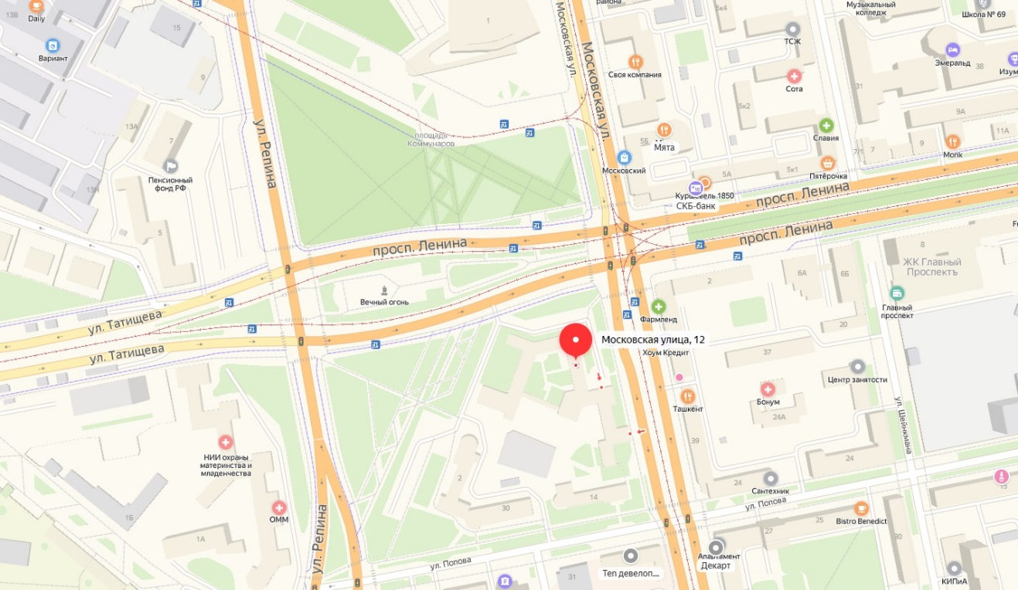

9:00-10:00 | Регистрация участников
10:00-12:30 | Начало конкурса
12:30-13:30 | Перерыв
13:30-18:00 | Продолжение конкурса

Председатели: д.м.н., профессор Насыбулина Галия Максутовна, д.м.н., профессор Липатов Георгий Яковлевич, к.м.н. Сутункова Марина Петровна, Рузаков Вадим Олегович, Мартин Сергей Викторович

Модератор: д.м.н., профессор Насыбулина Галия Максутовна

№ | Время | Доклад | Докладчик
1. | 10:00-10:15 | Открытие секции | Сутункова Марина Петровна  врио директора ФБУН ЕМНЦ ПОЗРПП Роспотребнадзора, к.м.н., г.Екатеринбург
2. | 10:15-10:30 | Оценка оздоровительного потенциала и возможных рисков, связанных с детским спортом | Бабикова  Анастасия Сергеевна  Старший преподаватель кафедры гигиены и экологии  ФГБОУ ВО «Уральский государственный медицинский университет» Минздрава России, г.Екатеринбург
3. | 10:30-10:45 | Сравнительная оценка питания и двигательной активности детей в образовательных организациях кадетского типа | Романенко  Сергей Павлович  м.н.с. ФБУН «Новосибирский НИИ гигиены» Роспотребнадзора, г.Новосибирск
4. | 10:45-11:00 | Исследование влияния социально-гигиенической факторов на развитие акне у подростков | Казымова  Галина Ришатовна  преподаватель кафедры медико-биологических дисциплин ГБПОУ «Свердловский областной медицинский колледж», к.ф.н., г.Екатеринбург
5. | 11:00-11:15 | Санитарно-гигиеническая характеристика условий обучения и проживания в школе-интернат, реализующей адаптированные основные общеобразовательные программы | Кулиева  Мэхрибан Абилфатовна  ординатор, ФГБОУ ВО «Уральский государственный медицинский университет» Минздрава России, г.Екатеринбург
6. | 11:15-11:30 | Методическое обеспечение проведения исследований содержания редкоземельных металлов в воздухе рабочей зоны и биосредах | Волкова  Марина Валерьевна  научный сотрудник химико-аналитического отдела ФБУН «ФНЦ медико-профилактических технологий управления рисками здоровью населения» Роспотребнадзора, г.Пермь
7. | 11:30-11:45 | Оценка минерального состава гречневой крупы в зависимости от региона произрастания и способа обработки зерна | Протасова  Оксана Сергеевна  студент, ФГБОУ ВО «Уральский государственный медицинский университет» Минздрава России, г.Екатеринбург
8. | 11:45-12:00 | Разработка способа микрокапсуляции биологически активных веществ и их использование для обогащения пищевой продукции | Брашко  Иван Сергеевич  ФГБОУ ВО «Уральский государственный экономический университет», г.Екатеринбург
9. | 12:00-12:15 | Риск-ориентированный подход к расследованию вспышек инфекционных заболеваний в медицинских организациях | Южанина  Татьяна Сергеевна  врач-эпидемиолог ФБУН «Екатеринбургский научно-исследовательский институт вирусных инфекций» Роспотребнадзора, г.Екатеринбург
10. | 12:15-12:30 | Использование клеточных культур как модель для тестирования цитотоксического действия наночастиц | Кузнецова  Алиса Николаевна  Лаборант-исследователь НПО «Лабораторно-диагностических технологий» ФБУН ЕМНЦ ПОЗРПП Роспотребнадзора, г.Екатеринбург
Перерыв
11. | 13:30-14:45 | Результаты ретроспективной оценки профессионального канцерогенного риска для работников пирометаллургического производства меди | Злыгостева  Наталья Викторовна  н.с. лаборатории эпидемиологии и профилактики рака отдела комплексных проблем гигиены и профилактики заболеваний населения ФБУН ЕМНЦ ПОЗРПП Роспотребнадзора, г.Екатеринбург
12. | 14:45-15:00 | Адаптация клеточной модели для исследования цитопротективного эффекта витамина С при воздействии ацетата свинца и сульфата меди | Наумова  Юлия Александровна  Лаборант-исследователь НПО «Лабораторно-диагностических технологий» ФБУН ЕМНЦ ПОЗРПП Роспотребнадзора, г.Екатеринбург
13. | 15:00-15:15 | Экспериментальные данные к оценке сравнительной и комбинированной кардиотоксичности свинца и кадмия | Клинова  Светлана Владиславовна  н.с. лаборатории промышленной токсикологии отдела токсикологии и биопрофилактики ФБУН ЕМНЦ ПОЗРПП Роспотребнадзора, г.Екатеринбург
14. | 15:15-15:30 | Влияние многостенных углеродных нанотрубок на состояние нервной системы экспериментальных животных | Габидинова  Гульназ Фаезовна  студент, ФГБОУ ВО «Казанский государственный медицинский университет» Минздрава России, г.Казань
15. | 15:30-15:45 | Вопросы безопасности рекреационного водопользования для здоровья человека | Хлыстов  Иван Андреевич  н.с. лаборатории гигиены окружающей среды и экологии человека отдела комплексных проблем гигиены и профилактики заболеваний населения ФБУН ЕМНЦ ПОЗРПП Роспотребнадзора, к.м.н., г.Екатеринбург
16. | 15:45-16:00 | Механическая функция миокарда на молекулярном уровне в норме и под влиянием субхронической свинцовой интоксикации | Герцен  Оксана Павловна  аспирант, ФГБУН «Институт иммунологии и физиологии» Уральского отделения Российской академии наук, г.Екатеринбург
17. | 16:00-16:15 | Оценка эффективности комплекса биологической профилактики, направленного на снижение токсических эффектов комбинированного действия ионов свинца и кадмия в эксперименте | Рябова  Юлия Владимировна  м.н.с. лаборатории научных основ биологической профилактики отдела токсикологии и биопрофилактики ФБУН ЕМНЦ ПОЗРПП  Роспотребнадзора, г.Екатеринбург
18. | 16:15-16:30 | Результаты оценки многофакторных рисков для здоровья населения в системе социально-гигиенического мониторинга | Благодарева  Мария Сергеевна  ассистент кафедры эпидемиологии, социальной гигиены и организации госсанэпидслужбы ФГБОУ ВО «Уральский государственный медицинский университет» Минздрава России, г.Екатеринбург
19. | 16:30-16:45 | Практических опыт реализации проекта «Привлекательное и здоровое питание детей» в ряде муниципальных образований Свердловской области | Жерекова  Надежда Александровна  специалист-эксперт Территориального отдела Управления Роспотребнадзора по Свердловской области в Чкаловском районе города Екатеринбурга, в городе Полевской и в Сысертском районе, г.Екатеринбург
20. | 16:45-17:00 | Состояние здоровья подростков и влияние популяционных факторов риска в условиях крупного мегаполиса г. Екатеринбурга | Порошин  Михаил Андреевич  студент ФГБОУ ВО «Уральский государственный медицинский университет» Минздрава России, г.Екатеринбург
21. | 17:00-17:15 | Оценка информированности и приверженности детского и взрослого населения вопросам профилактики заболеваний органов дыхания в ряде муниципальных образований Свердловской области | Котова  Алина Алексеевна  врач- эпидемиолог отдела социально-гигиенического мониторинга ФБУЗ «Центр гигиены и эпидемиологии в Свердловской области», г.Екатеринбург
22. | 17:15-17:30 | Состояние опорно-двигательного аппарата у детей и влияние физический нагрузки | Башкирова  Елена Сергеевна  специалист-эксперт Территориального отдела Управления Роспотребнадзора по Свердловской области в г.Первоуральск, Шалинском, Нижнесергинском районах и городе Ревда, г.Первоуральск
23. | 17:30-18:00 | Дискуссия.

ТРЕТИЙ ДЕНЬ 25 ОКТЯБРЯ 2019 Г.

Совещание-семинар рабочей группы по разработке технического задания на проектирование модуля «Проведение социально-гигиенического мониторинга» в рамках Единой информационно-аналитической системы Роспотребнадзора и реализации Федерального проекта «Чистый воздух»

Модератор: профессор, д.м.н. Кузьмин Сергей Владимирович

Место проведения: ФБУН ЕМНЦ ПОЗРПП Роспотребнадзора
(г. Екатеринбург, Репина 2, 3 этаж, зал Ученого совета)
Время проведения: 10:00 – 14:00

Экскурсии на промышленные предприятия Свердловской области или по городу Екатеринбургу (на выбор)
Время проведения: 10:00 – 14:00

Возможные экскурсии:
- АО «Уралэлектромедь», Свердловская область, г. Верхняя Пышма, Успенский проспект, д. 1;
- Обзорная экскурсия по городу Екатеринбургу.

Подведение итогов конференции

Место проведения: ФБУН ЕМНЦ ПОЗРПП Роспотребнадзора
(г. Екатеринбург, Московская 12, 1 этаж, зал совещаний)
Время проведения: 14:30 – 16:00

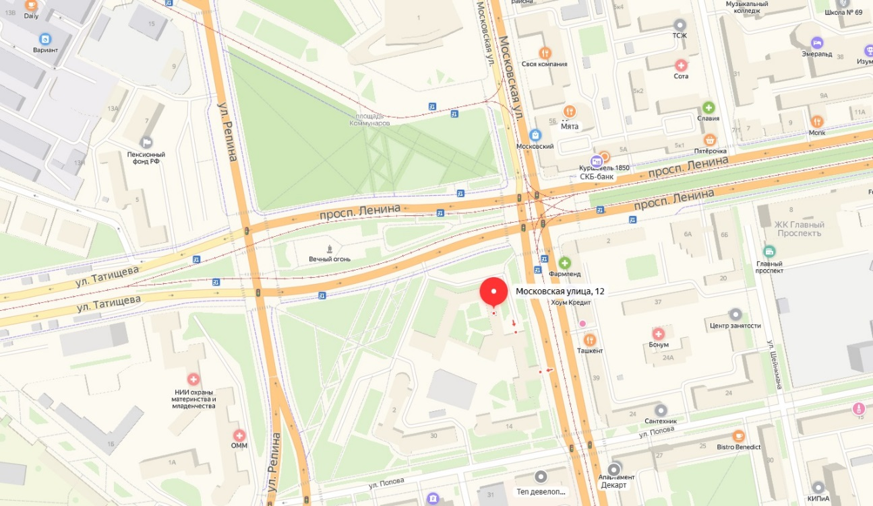

14:30-15:00 Подведение итогов конкурса молодых ученых, награждение победителей.

15:00-16:00 Подведение итогов конференции. Закрытие.

